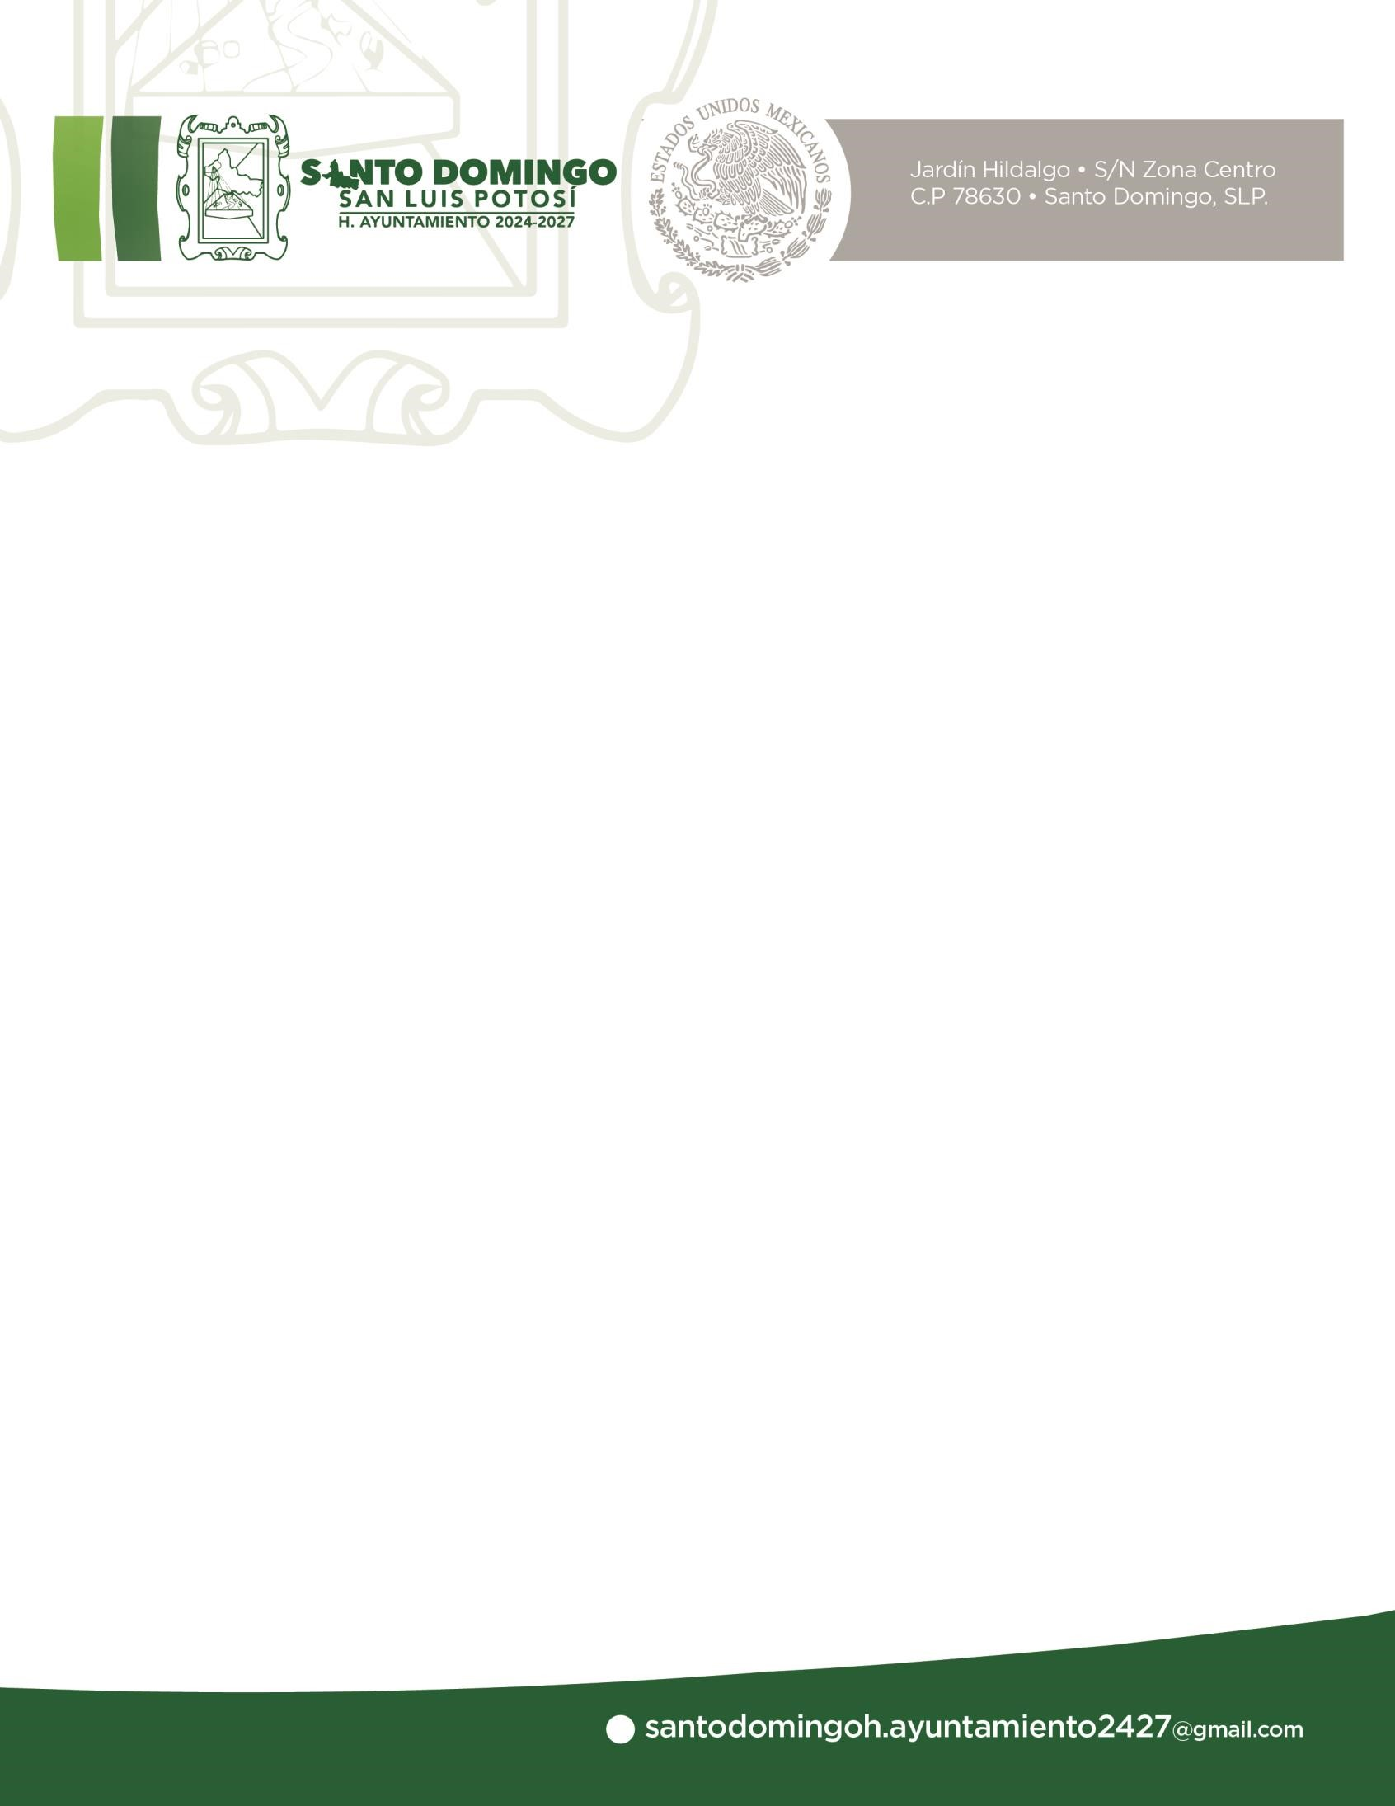

LTAIPSLP84XLVIB

De acuerdo al artículo 52 de la ley de transparencia donde se establecen las funciones de los comités de transparencia siendo las resoluciones una de estas, sin embargo, en este periodo no se realizaron sesiones del Comité de Transparencia
debido a que las solicitudes de información, no requirieron resolución o
intervención del comité de transparencia, por lo tanto, no se generó
información en el mes a reportar.

